化 学 部 分
考生注意：
1．本试卷化学部分含三个大题。
2．答题时，考生务必按答题要求在答题纸规定的位置上作答，在草稿纸、本试卷上答题一律无效。
可能用到的相对原子质量：H-1 C -12 O -16 Cl-35.5 Ca- 40
六、选择题（共20分）
下列各题均只有一个正确选项，请将正确选项的代号用2B铅笔填涂在答题纸的相应位置上，更改答案时，用橡皮擦去，重新填涂。
27. 下列变化属于化学变化的是
A．石蜡熔化 B．衣服晒干 C．钢铁生锈 D．玻璃粉碎
28. 下列有关空气的说法错误的是
A．按质量计算，空气中氮气约78%，氧气约21%
B．空气中各种成分的含量是相对稳定的
C．空气是一种十分重要的天然资源
D．PM_{2.5}是造成空气污染的主要污染物之一
29.下列符号中，同时表示一种单质、一种原子和一种元素的是
A．O₂ B．2H C．N D．Cu
30.下列图示操作正确的
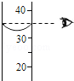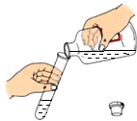
A . 液体读数 B.滴加液体 C．取用粉末固体 D．倾倒液体
31.豆类、动物肝脏中含有丰富的铁和锌，这里的“铁”、“锌”是指
A．原子 B．分子 C．元素 D．单质
32. 下列物质放入水中，能形成溶液的是
A．白糖 B．牛奶 C．面粉 D．植物油
33. 分子与原子的本质区别是
A．原子比分子小
B．分子是不断运动的，原子是静止的
C．在化学反应中分子可以分成原子，而原子不能再分
D．分子能直接构成物质，原子不能直接构成物质
34下列有关物质燃烧现象的叙述中，正确的是
A．铁丝在氧气中燃烧：火星四射，生成红色固体
B．硫粉在空气中燃烧：产生淡蓝色火焰，生成一种刺激性气味的气体
C．木炭在空气中燃烧：发出白光，生成的气体能使澄清的石灰水变浑浊
D．红磷在空气中燃烧：发出白光，生成大量的白色烟雾
35. 下列说法正确的是
A．有的氧化反应属于化合反应
B．有氧气参加的反应一定是化合反应
C．白糖和水制成糖水是化合反应
D．化合反应一定是氧化反应
36. 某物质中只含有一种元素，则该物质不可能是
A．单质 B．混合物 C．化合物 D．纯净物
37．去除粗盐中的难溶性杂质要进行过滤和蒸发操作，这两步操作用到一种共同的仪器，但作用完全不同，这种仪器是
A．玻璃棒 B．铁架台 C．蒸发皿 D．烧杯
38.如图表示一定质量的KClO₃和MnO₂固体混合物受热过程中，某变量y随加热时间的变化趋势，纵坐标表示的是（ ）
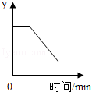 | A．固体中氧元素的质量  B．生成O₂的质量  C．固体中MnO₂的质量  D．固体中钾元素的质量
39.某物质W在空气中完全燃烧后的产物只有二氧化碳和水，根据以上信息，下列关于物质W组成的说法中正确的是（ ）
A．含有C、H、O三种元素 B．只含C、H元素
C．含有C、H元素，可能含有O元素 D．含有C元素，可能含有H、O元素
40.物质的用途和性质的说法错误的是
A．氧气用于火箭发射是因为氧气具有助燃性
B．干冰做制冷剂是因为干冰能升华吸热
C．金刚石可切割玻璃是其常温下化学性质稳定
D．稀有气体用于制霓虹灯是因为稀有气体通电能发出不同颜色的光
41. 小玲对pH认识正确的是
A．测定pH时，可以将试纸浸入待测液
B．溶液的pH越大，碱性越强
C．pH=0显中性，滴入石蕊试液，显紫色
D．在pH=3的溶液中滴加蒸馏水，pH逐渐变小
42. 下列有关溶液的说法正确的是
A．配制好6%的NaCl溶液，装瓶时不小心洒漏一部分，瓶中NaCl溶液浓度不变
B．长期放置后不会分层的液体一定是溶液
C．KNO₃饱和溶液一定比不饱和溶液溶质质量分数大
D．降低饱和溶液的温度，一定有晶体析出
43 下列收集装置，可以用来收集氧气的是
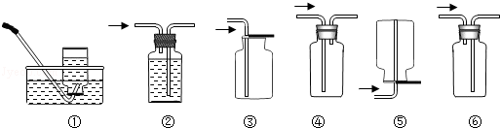
A．①③ B．①②③⑥ C．①⑤⑥ D．①②③④
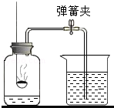
44.如图所示装置可用于测定空气中氧气的含量，实验前在集气瓶内加入少量水，并做上记号。下列有关该实验的说法中，正确的是（ ）
A．红磷熄灭后应立刻打开弹簧夹
B．点燃红磷前先用弹簧夹夹紧乳胶管
C．最终瓶中剩余的气体是纯净的氮气
D．实验时，只取用极少量红磷，可减少污染且不影响实验结果
45．下列探究没有意义的是
A．探究高温下碳与氧化铜反应的产物中是否含有一氧化碳
B．探究钠与水的反应产生的气体可能是氢气
C．探究镁条表面灰黑色的物质可能只是氧化镁
D．探究铜丝在酒精灯火焰上灼烧时出现的黑色物质可能是炭黑
46. 取一定质量的CaCO₃固体高温加热一段时间后，冷却，测得剩余固体的质量为8.0g，其中，钙元素质量分数为50.0%。下列判断正确的是
A．生成2.0gCO₂气体 B．原来CaCO₃的质量为14.5g
C．剩余8.0g固体为纯净物 D．剩余8.0g固体中加入稀盐酸无明显现象
七、填空题（20分）
47.“化学使天更蓝，水更清”。
①汽车尾气处理装置能使某些有毒气体转化为无毒气体：2NO+2CO$\begin{aligned}\vec{\text{催化剂}}\end{aligned}→$N₂+2CO₂，该反应涉及的物质中：（1）是光合作用的原料；能与血红蛋白结合导致人体中毒的是（2）；属于氧化物的是（3）。
②物质的性质与其用途密切相关。例如：一氧化碳用于金属冶炼，体现的化学性质是（4），请你用化学方程式表示一氧化碳与氧化铜的反应（5）。
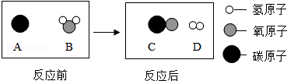
③目前人类以化石燃料为主要能源。天然气的主要成分是（6）；为减少污染，提高煤的利用率，可将其转化为可燃性气体，此过程可认为是碳和水的反应，其微观示意图如右图所示：该反应中的还原剂为（7），反应中生成物的质量比为（8），1mol水分子中含有的氢原子数约为（9）个（用科学记数法填空）。
48. 水是最常见的物质之一。
①活性炭常用于净水，其作用是（10）和过滤水中的杂质。
②实验室中电解水，与直流电源正极相连的玻璃管中生成的气体是（11），反应的化学方程式为（12），电解水实验的目的是（13）。
③下列关于“H₂O”的说法中，正确的是（14）（填字母）。
A.表示水这种物质 B.表示两个氢原子和一个氧原子
C.表示一个水分子 D.表示一个水分子由一个氢分子和一个氧原子构成
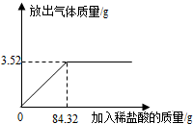
49.为测定石灰石样品中碳酸钙的质量分数，某学习小组进行了如下实验探究，取10g石灰石样品放入烧杯中，加入稀盐酸至不再产生气泡为止（石灰石中的杂质不溶于水，也不反应），并绘制了加入稀盐酸的质量与放出气体质量的坐标图（见图）。
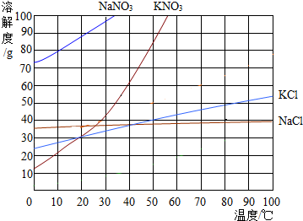
①碳酸钙完全反应产生的气体的质量为（15） g，其物质的量是（16） mol。
②该石灰石样品中碳酸钙的质量分数为多少？（17）（根据化学方程式列式计算）
八、简答题（20分）
50.如图为几种固体的溶解度曲线，回答下列问题：
①NaCl的溶解度随温度变化的规律是（1） ；
②（2） ℃时KNO₃和KCl的溶解度相等；
③50℃时，KCl溶液的最大浓度（列式即可）为（3）；
④60℃时，10g NaCl和90g KNO₃完全溶解于100g蒸馏水，冷却到20℃后，（4）（“有”或“没有”）NaCl析出，有（5）g KNO₃结晶析出。
⑤现有一定温度下一定质量的NaCl溶液，将该溶液恒温蒸发10g水后析出了1g晶体，再恒温蒸发5g水后，又析出了g克晶体，则保持温度不变，原溶液刚好达到饱和所需蒸发水的质量是（6）g。
51. 请根据装置图回答下列有关问题（K、K₁、K₂、K₃为止水夹）：
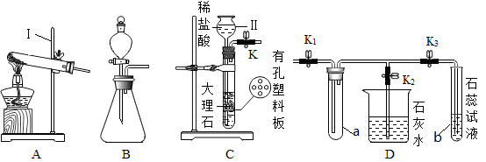
①写出图中标号仪器的名称：Ⅰ（7），Ⅱ（8）。
②欲用过氧化氢溶液制氧气，可选用（9）发生装置，请写出该反应的化学方程式（10）。
③将C和D装置相连接能制备CO₂并验证CO₂的性质，连接C和D装置后，关闭K₂，打开K₁和K₃，用试管a收集CO₂，此收集方法说明CO₂的密度比空气的（11）（填“大”或“小”），石蕊试液最终呈（12）色，b中发生反应的化学方程式是（13）。
④收集满CO₂后，关闭K₁和K₃，欲使CO₂气体进入装有澄清石灰水的烧杯中，进行如下操作:打开K₂、（14），烧杯中发生反应的化学方程式（15）。
52. 用氢气还原氧化铜的方法测定某氧化铜样品中氧化铜的百分含量（杂质不与氢气反应），同学们设计了以下实验装置，取一定量干燥样品进行实验。
【查阅资料】浓硫酸具有吸水性，可做干燥剂。请根据资料回答：
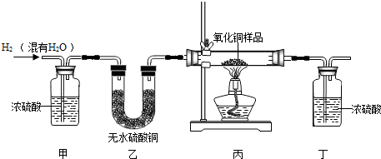
①在实验中，乙装置的作用是（16）；丙中的现象是（17）。
②要得出氧化铜样品的百分含量，需要准确称取的数据是（18）。
③根据以下原因计算，可能导致结果偏大的是（19）。
A．装置的气密性不好 B．空气中的水分被丁处浓硫酸吸收
C．通入的氢气量不足 D．氧化铜没有完全被还原

